**LAPORAN PRAKTIKUM**

**PEKAN 1**

Diajukan untuk memenuhi salat satu tugas praktikum Mata kuliah

Pemrograman Berorientasi Objek



**Disusun Oleh:**

**Muhammad Raihan Pratama (231511055)**

**Jurusan Teknik Komputer dan Informatika**

**Program Studi D-3 Teknik Informatika**

**Politeknik Negeri Bandung**

**2024**

**Soal Praktikum ke-1**

1. **Setup Software Environment**

* **Screenshot hasil akhir program**

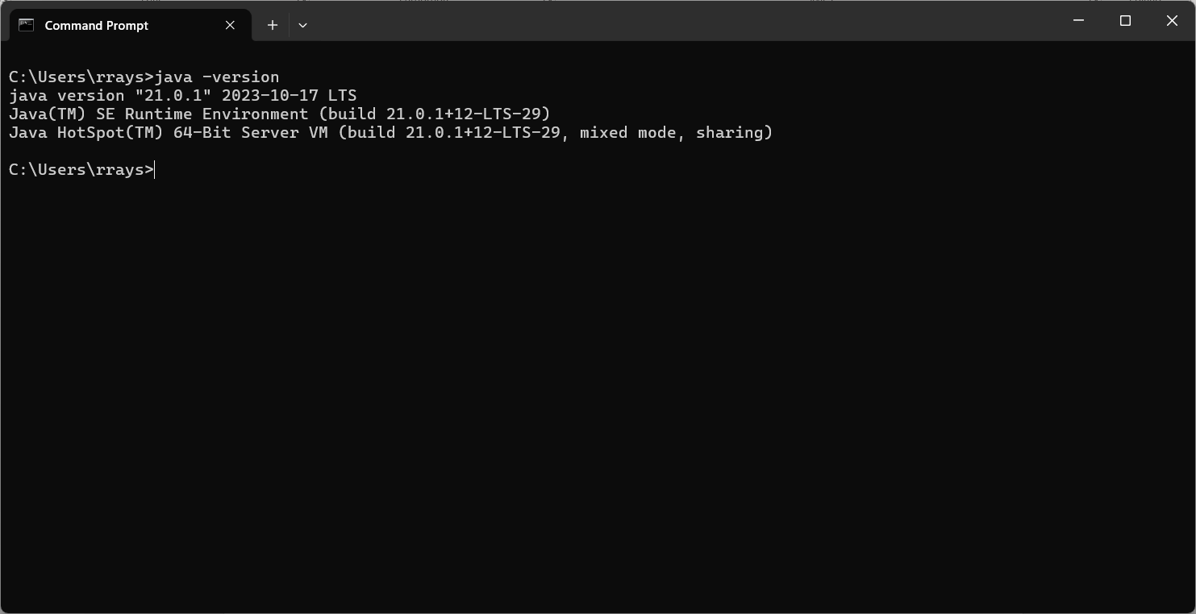

* **Permasalahan**

Saat saya melakukan setup sebenarnya tidak ada masalah. Tetapi saya ingin sharing untuk yang tidak bisa saat eksekusi “java -version” di CMD. Ada kemungkinan karena path tempat install JDK nya belum ada di System Environment Variables.

* **Solusi**

Solusi nya bisa dengan membuka System Properties > Environment Variables. Kemudian pada bagian system variables klik “New” kemudian buat variable name JAVA_HOME dan isi value nya dengan path direktori ke tempat install JDK



Setelah itu masih sama di system variables, pada bagian PATH, klik “New” lalu isikan dengan %JAVA_HOME%\bin.



Kemudian tes kembali di CMD, seharusnya sudah berhasil mengeksekusi perintah “java -version”. Kelebihan dari cara ini adalah bisa menggunakan banyak versi JDK. Di laptop saya ada dua versi JDK yaitu 21 dan 17. Dengan ini saya bisa mengganti versi JDK dengan mengganti JAVA_HOME nya

1. **Using Notepad & Command Line Tools**

* **Screenshot hasil akhir program**

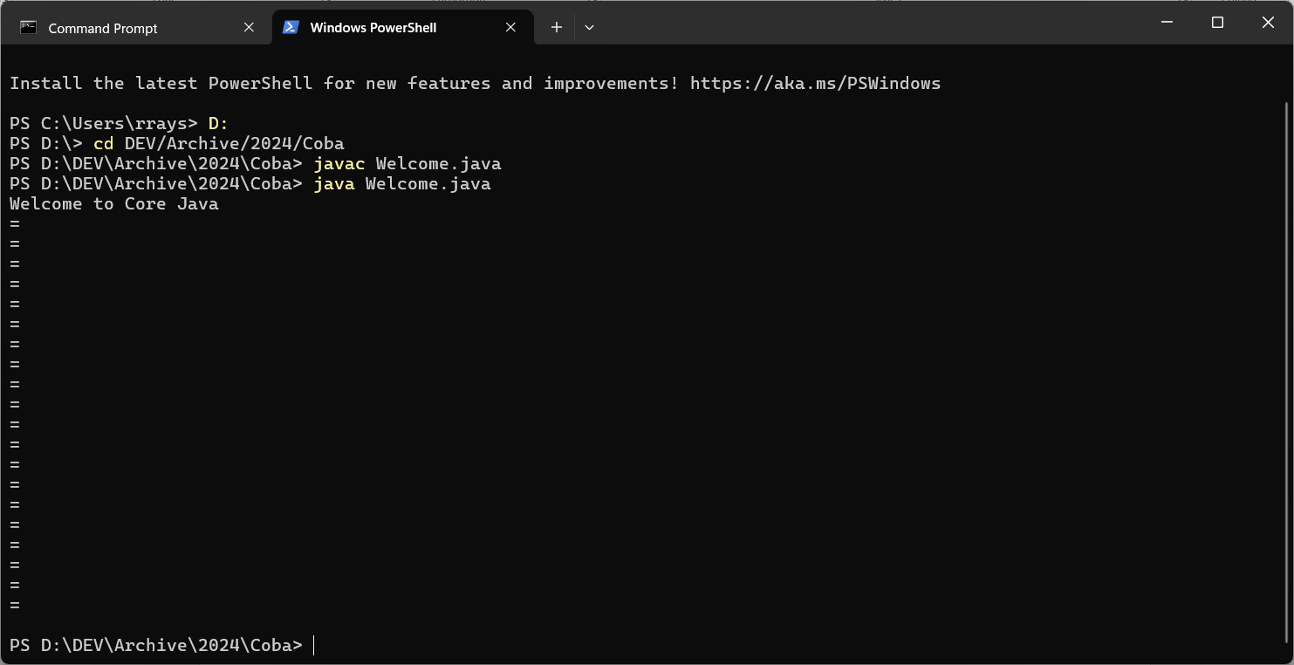

1. **Using an Integrate Development Environment**

IDE yang digunakan adalah Intellij IDEA

* **Screenshot hasil akhir program**

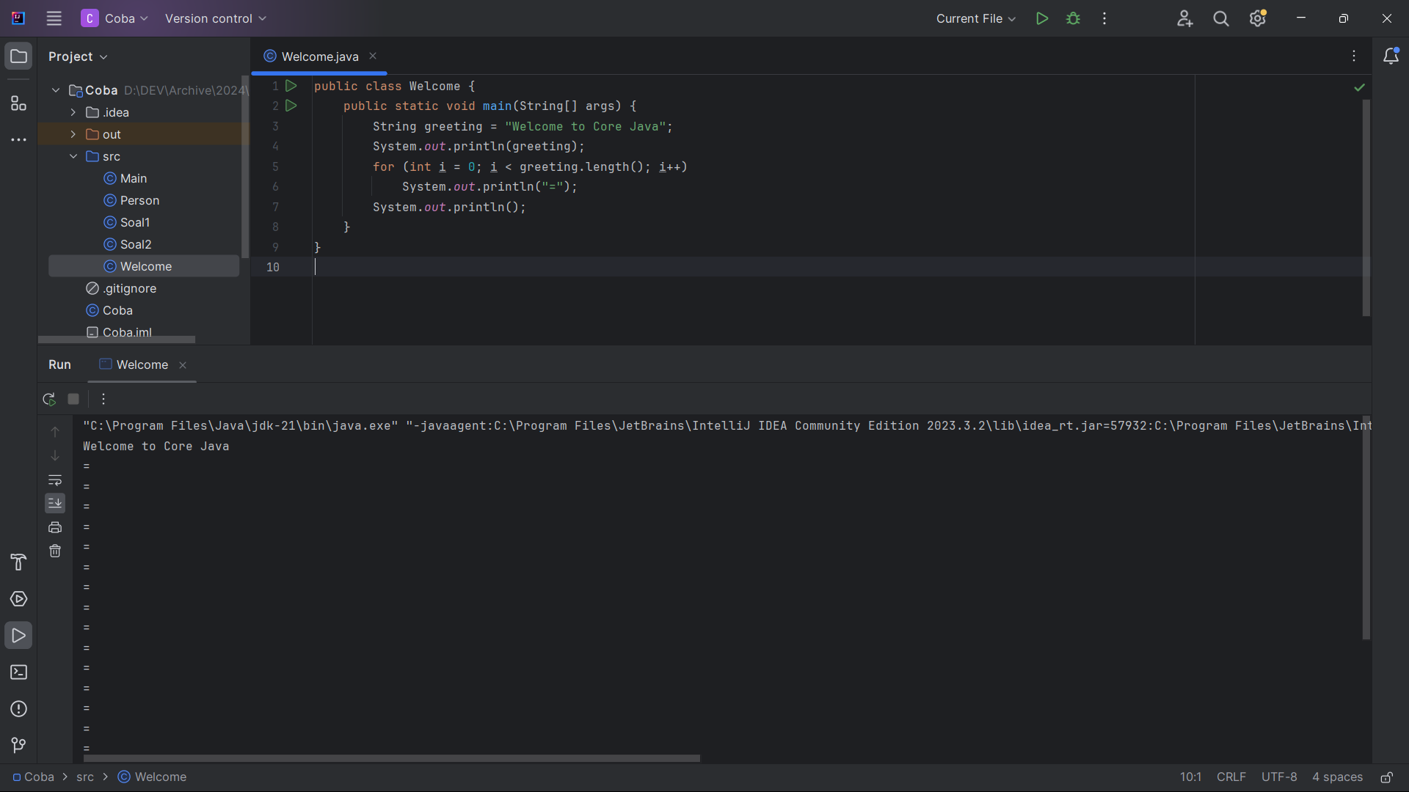

1. **Soal Analisis 1**

* **Screenshot hasil akhir program**

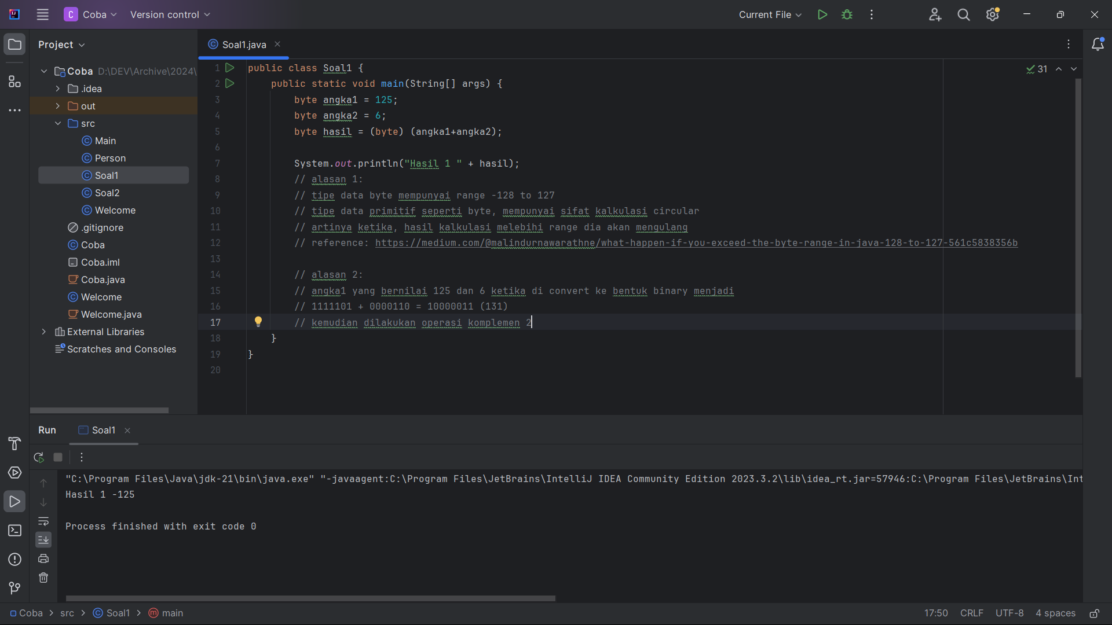

* **Jawaban soal**

Tipe data byte mempunyai range dari -128 sampai 127. Pada artikel yang say abaca menyebutkan bahwa byte merupakan tipe data primitive yang dimana system kalkulasi nya jika melebihi batas akan memutar kembali ke range awal tipe data tersebut. Karena 125 + 6 adalah 131, saat mencapai nilai 127, 4 nilai setelahnya akan kembali ke range awal byte, sehingga hasilnya menjadi -125. Hikmah yang bisa di ambil dari kasus ini adalah untuk memperhatikan range dari tipe daya yang digunakan akan tidak terjadi kesalahan kalkulasi dan semacamnya

* **Permasalahan**

Permasalahan nya ada di hasil kalkulasi yang tidak benar karena faktor tipe data yang digunakan mempunyai range yang tidak bisa menampung hasil kalkulasi tersebut

* **Solusi**

Menggunakan tipe data yang bisa menampung hasil kalkulasi tersebut

1. **Soal Analisis 2**

* **Screenshot hasil akhir program**

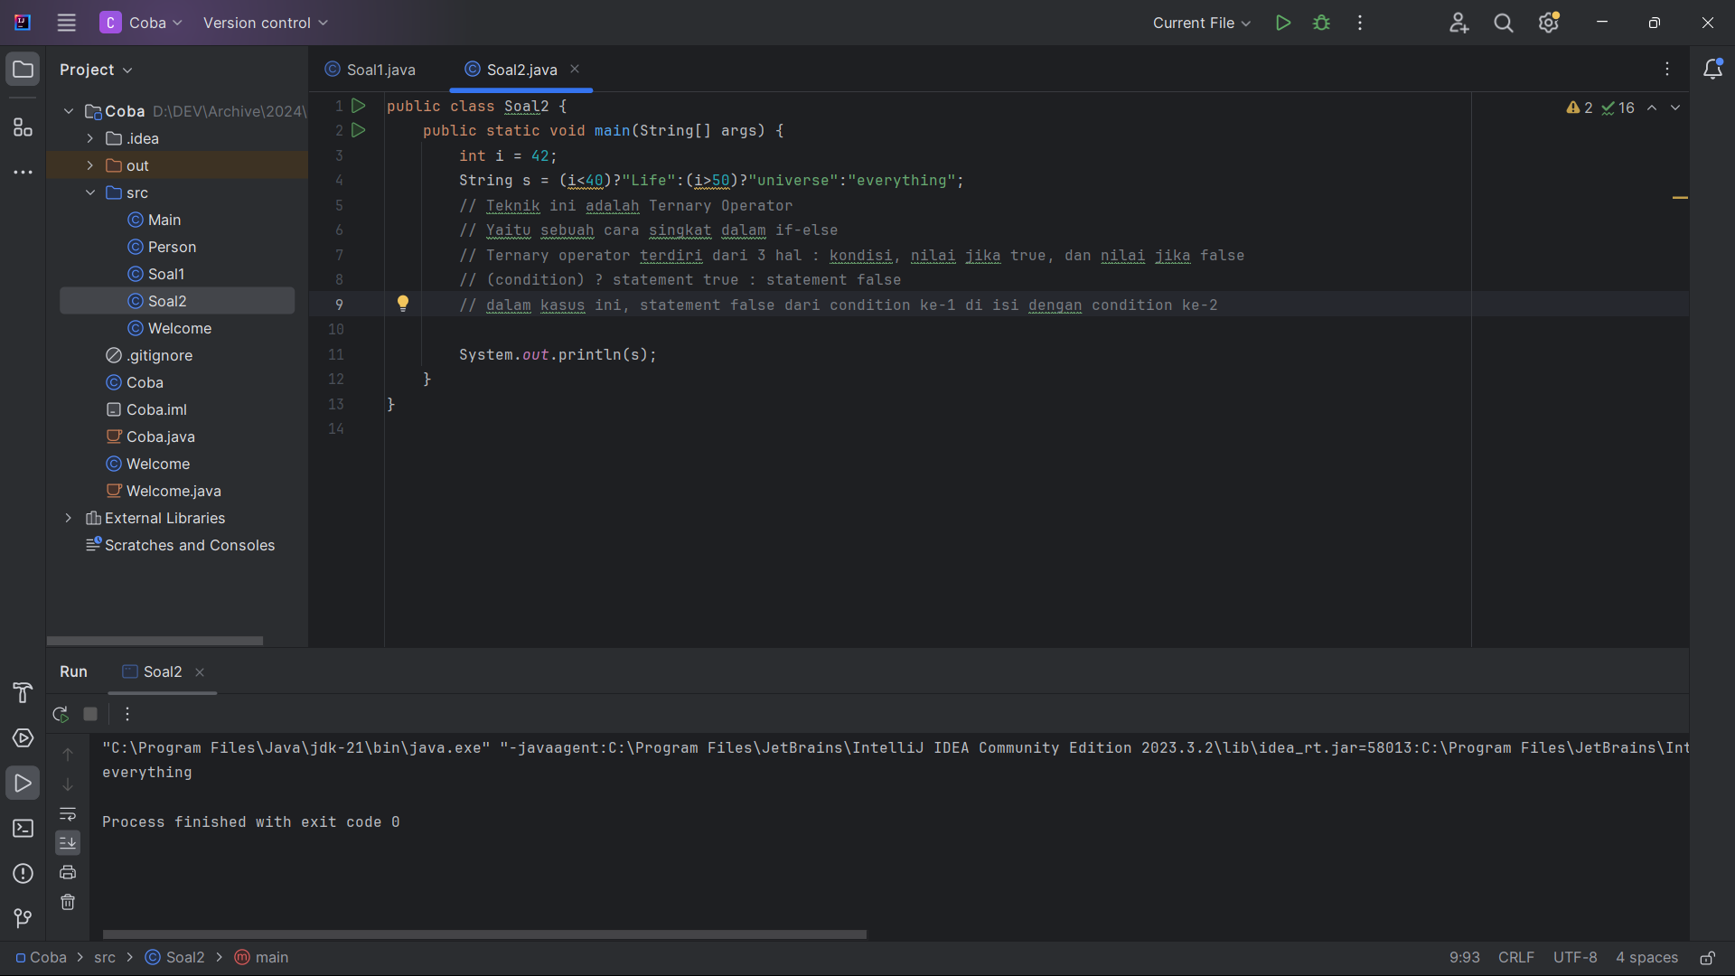

* **Jawaban Soal**

Teknik yang digunakan pada variabel String s bernama Ternary Operator. Yaitu versi singkat dari if-else statement. Dimana mempunyai struktu seperti :

*(kondisi) ? statement jika benar : statement jika salah*

Pada source code yang diberikan, pada bagian false statement kondisi-1 di isi dengan ternary operator kondisi-2. Sehingga secara keseluruhan bisa di namakan sebagai Nester Ternary